AVALIAÇÃO DA EFICIÊNCIA DE ALGUMAS EMPRESAS TÊXTEIS DE MINAS GERAIS QUANTO AO CORRETO TRATAMENTO DOS EFLUENTES INDÚSTRIAS OBSERVANDO OS INDICES DE DBO E DQO

Thaisa Lorena Fonseca Santos ⁽¹⁾; Daniela de Oliveira Amorim ⁽²⁾; Catarina Teixeira ⁽³⁾

⁽¹⁾ Aluna graduanda do curso de Ciências Biológicas / UEMG – Unidade Divinópolis thaisaresgat@hotmail.com.. ⁽²⁾ Aluna graduanda do curso de Ciências Biológicas / UEMG – Unidade Divinópolis; dani_oliamorim@hotmail.com.. ⁽³⁾ Professora orientadora – UEMG – Unidade Divinópolis, Mestre em Educação Ambiental (UFLA), docente do Curso de Graduação em Ciências Biológicas; cateixeira@divinopolisuemg.com,br.

RESUMO – A poluição hídrica define-se por qualquer alteração na qualidade de um corpo hídrico. A indústria têxtil utiliza a água de várias maneiras durante o processamento de seus produtos, liberando grande quantidade de despejos altamente poluidores. A observação da biodegrabilidade de despejos pode ser realizada pela observação das análises dos efluentes liberados pelas ETEI dessas empresas, sendo importante para avaliar a eficiência dos processos, e a qualidade da água que retorna aos mananciais. Os dados foram obtidos pela observação dos resultados de ensaio de uma empresa de consultoria em Minas Gerais, que realiza testes dos efluentes de diversas empresas no Estado. Foram observados os laudos de análises de sete empresas, contendo os índices de DBO e DQO de janeiro a dezembro de 2014 e a porcentagem referente à remoção dos mesmos durante o ano. O objetivo foi constatar se o tratamento está sendo eficiente, e se os resultados estão de acordo com a Legislação Ambiental. Observou-se que mesmo com as oscilações dos resultados durante os meses, a porcentagem final de cinco das sete empresas se encontra de acordo com os parâmetros estabelecidos, e que apenas duas dessas empresas, apresentaram médias anuais de DBO e DQO fora do permitido para liberação dos efluentes, sugerindo que seu processo de tratamento está apresentando problemas, e que a empresa deve tomar providências. Esse estudo contribuiu para sabermos se o tratamento realizado pelas empresas está sendo correto, e se está sendo suficiente para que a poluição gerada por essas empresas cause menos impactos ao meio ambiente.

Palavras-chave: Efluentes. Eficiência. Indústrias têxteis. Tratamento.

Introdução
A poluição hídrica pode definir-se por qualquer alteração física, química ou biológica da qualidade de um corpo hídrico, que ultrapasse os padrões estabelecidos para a classe, conforme o seu uso principal (MATOS, 2010).
A água é utilizada de várias maneiras dentro de uma indústria têxtil, mais especificamente no processo de beneficiamento, ocorrendo em todas as etapas, de forma direta: para lavagem, tingimento, amaciamento e outros, e indireta: para fazer resfriamento, aquecimento ou produção de vapor em caldeiras (MARTINS, 1997).
De acordo com Hassemer e Sens (2002) as indústrias têxteis constituem um fator de grande importância econômica no Brasil, e o processamento têxtil é gerador de grande quantidade de despejos altamente poluidores, que contém elevada carga orgânica, cor acentuada e compostos químicos tóxicos à população e ao meio ambiente. Os efluentes gerados por essas unidades industriais, usualmente são tratados por processos físico-químicos e biológicos convencionais (coagulação química e/ou lodos ativados).

A Demanda Bioquímica de Oxigênio (DBO) da água refere-se à quantidade de oxigênio necessária para oxidar a matéria orgânica por decomposição microbiana aeróbia para uma forma inorgânica estável. Normalmente é considerada como a quantidade de oxigênio consumida durante um determinado período de tempo, em uma temperatura de incubação específica. Um período de tempo de 5 dias numa temperatura de incubação de 20°C é frequentemente usado e referido como DBO_{5,20}. A Demanda Química de Oxigênio (DQO) é a quantidade de oxigênio necessária para oxidação da matéria orgânica através de um agente químico. Os valores da DQO normalmente são maiores que os da DBO_{5,20}, sendo o teste realizado num prazo menor. O aumento da concentração de DQO num corpo d'água se deve principalmente a despejos de origem industrial. A DQO é um parâmetro indispensável nos estudos de caracterização de esgotos sanitários e de efluentes industriais, e é muito útil quando utilizada conjuntamente com a DBO_{5,20} para observar a biodegradabilidade de despejos (MATOS, 2010, p.22 e 23 ).

A Associação Nacional das Empresas de Lavanderia – ANEL (1996), considera que todo efluente líquido gerado por uma lavanderia ou indústria têxtil, antes de ter iniciada sua destinação final, deverá ser submetido aos processos de tratamento que possam ser melhor aplicáveis, para que sejam alcançados os padrões mínimos de descarte, segundo os órgãos ambientais de cada estado.
Em Minas Gerais, a Deliberação Normativa nº 01 de 2008 do Conselho Estadual de Política Ambiental – COPAM, de Minas Gerais, estabelece um limite máximo para DBO_{5,20} de 60 mg L⁻¹ equivalente a 75% (ou média anual igual ou superior de 85% de redução da DBO_{5,20}) e limite máximo para DQO de 250 mg L⁻¹ equivalente a um mínimo de 70% (ou média anual igual ou superior de 75% de redução DQO) (COPAM, 2008).
Todas as estações de tratamento de efluente têm suas características especificas de acordo com o efluente gerado pela indústria. Cabe ao administrador condicionar a ETE para que este efluente tenha um fim adequado as suas condições e características. Na maioria das indústrias têxteis o efluente gerado agride diretamente o meio ambiente devido à elevada carga orgânica existente (CONCHON, 1990).
Uma vez que a conservação do ecossistema é fundamental, faz-se necessário um tratamento adequado e eficiente dos efluentes gerados no processo produtivo (DAMINELLI, 2008), para que sejam atendidos os padrões previstos na Legislação Ambiental, preservando assim o meio aquático/solo receptor. Dessa forma, a observação da eficiência dos processos aplicados para o tratamento desses efluentes, contribui para avaliarmos se as empresas estão realizando satisfatoriamente o tratamento, e no caso dos resultados não estarem sendo positivos, propor que as empresas que não estão conseguindo alcançar os índices ideais, investiguem o problema, e corrijam o processo para se adequar às normas impostas pela legislação.
Esse estudo teve como objetivo principal, avaliar algumas empresas no ramo têxtil em Minas Gerais quanto ao correto tratamento dos efluentes gerados pelo processo de produção. Tal avaliação se deu através da análise dos resultados dos parâmetros DBO e DQO e a porcentagem na eficiência de remoção dos mesmos, utilizando dados de uma empresa que trabalha com controle e análises de poluentes liberados pelos efluentes das ETEI.

Material e Métodos
A coleta de dados foi realizada através da observação dos resultados de ensaio de uma empresa de consultoria e análises ambientais em Minas Gerais, que realiza testes dos efluentes industriais de diversas empresas no Estado.
Os laudos de análises continham os índices de DBO e DQO de janeiro a dezembro de 2014 e a porcentagem referente à remoção dos mesmos. As sete empresas selecionadas possuem uma estação de tratamento de efluente físico-química e microbiológica que realiza o tratamento através do método de Lodo Ativado, o qual se dá em um tanque onde é injetado oxigênio para que microrganismos aeróbios possam realizar a decomposição da matéria orgânica gerando assim o lodo. Este, ao passar para a próxima etapa do tratamento é decantado e parte deste lodo é recirculado para o tanque com oxigênio para alimentar a microbiota ali existente.
Os resultados foram avaliados de acordo com a Deliberação Normativa nº 01 de 2008 do Conselho Estadual de Política Ambiental – COPAM, que estabelece os limites desses parâmetros para o lançamento final no corpo receptor mais próximo.
Foram elaborados gráficos contendo os índices de DBO e DQO de janeiro a dezembro de 2014, e uma tabela demonstrando a média anual da porcentagem de remoção dos mesmos. Os resultados foram analisados quanto à suas oscilações e constâncias.

Resultados e Discussão
De acordo com a Lei 9.605 de 12 de fevereiro de 1998, cap V. seção III. Art. 54 resulta-se em crime ambiental qualquer poluição ao meio ambiente que possa resultar em prejuízos à saúde humana bem como mortandade da flora e/ou/fauna. Portanto as empresas têxteis são acondicionadas a tratar os efluentes gerados por seu processo produtivo a fim de evitarem possíveis penalidades.
A partir da observação dos laudos e dos gráficos (Fig 1 e 2), foi possível constatar que das sete empresas estudadas, apenas as empresas 01, 03, 05 e 06 conseguiram manter seus resultados de DBO e DQO abaixo do limite especificado, porém, destas quatro empresas, duas apresentaram certa oscilação. A empresa 01 apresentou irregularidade no resultado do mês de novembro e a empresa 03 apresentou oscilação nos resultados dos meses de abril e dezembro. De acordo com Giordano (2009) os processos que geram limpeza de tubulações, tanques e pisos devem sempre ser observados uma vez que geram importantes cargas poluidoras, o que pode explicar as variações dos resultados analisados.
Em contrapartida, os resultados apresentados pelas empresas 02 e 07, sofrem alterações que indicam falhas no sistema de operação da estação de tratamento. Em processos geradores de lodo, deve-se evitar a permanência desses no fundo dos decantadores para reduzir a sua anaerobiose e a consequente formação de gases que causam a flutuação de aglomerados de lodos (GIORDANO, 2009). Esse aglomerado de lodo formado corre o risco de retornar ao tanque onde é realizada a decomposição da matéria orgânica o que resulta em um tratamento ineficaz do efluente. Tal falha deve ser corrigida pelo operador da estação de tratamento, o qual deve ficar em constante alerta para eventualidades como esta.
Embora a empresa 07 tenha apresentado resultados fora dos limites estabelecidos, observou-se que a partir do mês de agosto, os resultados voltam a ser enquadrados dentro dos limites, sugerindo que a empresa sanou o problema ocorrente no tratamento do efluente, retornando assim a efetuar o lançamento final deste com os parâmetros devidamente enquadrados pela legislação.

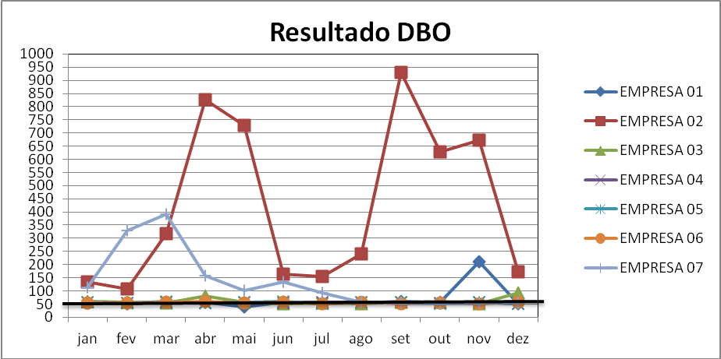
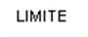

Figura 1. Gráfico mostrando o valor mensal de DBO em mg/L⁻¹ na vazão dos efluentes.
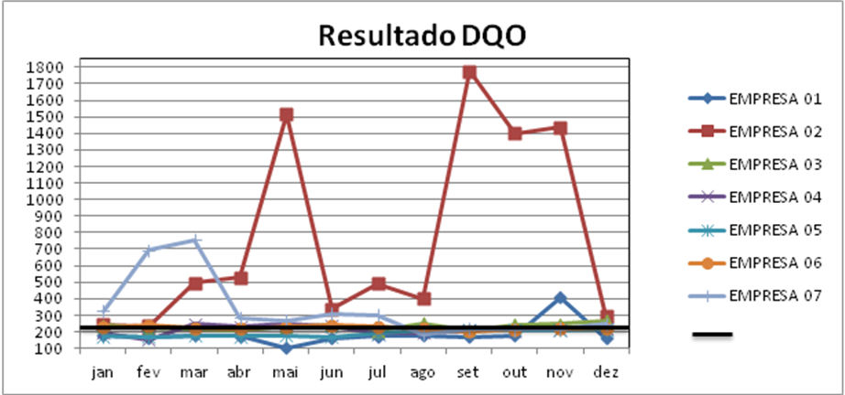

Figura 2. Gráfico mostrando o valor mensal de DQO em mg/L⁻¹ na vazão dos efluentes.

Quanto à porcentagem média anual de remoção de DBO e DQO (Tabela 1), demonstra que todas as empresas alcançaram o limite mínimo de 85% para DBO e 75% para DQO.

Tabela 1. Eficiência de remoção.
Empresas | Média anual de DBO (%) | Média de anual DQO (%)
01 | 92,27 | 87,32
02 | 87,42 | 85,64
03 | 97,23 | 93,62
04 | 96,01 | 90,74
05 | 96,57 | 92,34
06 | 95,57 | 88,97
07 | 89,61 | 83,11

Conclusões
As empresas têxteis de Minas Gerais são grandes geradoras de efluentes líquidos que por sua vez possuem um alto teor de carga orgânica que deve ser eliminada conforme legislação específica.
Das sete empresas analisadas, duas apresentaram resultados fora do padrão estabelecido por lei, o que indica falhas no processo de tratamento, podendo essas ser mecânicas ou humanas. Esse resultado demonstra que a maioria das empresas está realizando de forma correta o tratamento e o acompanhamento de seus efluentes, e mostra a importância de se realizar as análises das ETE’s das empresas, pois, a partir disso é possível apontar possíveis falhas que devem ser investigadas, a fim de sanar os problemas que impedem a empresa de despejar seus efluentes com índices de matéria orgânica dentro dos padrões estabelecidos pela legislação.
Com esse tipo de estudo é possível gerar dados que contribuam para que as empresas sejam cobradas a atender as normas estabelecidas, e cumprir o seu papel diante da preservação do meio ambiente, liberando menos poluentes, e impedindo que seu processo produtivo seja gerador de maiores impactos.

Referências Bibliográficas
ANEL. Associação Nacional das Empresas de Lavanderia. 1996. Guia de Recomendações e Procedimentos para Lavanderias Hospitalares: Externa e Interna. São Paulo. p. 42.
BRANCO, S.M. O meio ambiente em debate. 26ª ed. São Paulo. Editora
Moderna, 1997. 96 p.
CONCHON, J. A. Tratamento de águas residuárias de indústrias têxteis. São Paulo: Companhia de Tecnologia de Saneamento Ambiental - CETESB, 1990. 74p. (Circular Técnica. 38).
COPAM. Conselho Estadual de Política Ambiental de Minas Gerais. Deliberação Normativa nº01, de 05 de maio de 2008.
DAMINELLI, P.E. Estação de tratamento de efluente: eficiência. 2008. 94p. Monografia (Especialização em Gestão de Recursos Naturais) – Universidade do Extremo Sul Catarinense.
GIORDANO, G. Apostila: Tratamento e Controle de Efluentes Industriais. 1ª ed. Rio de Janeiro. Universidade Estadual do Rio de Janeiro, 2009. 81p..
HASSEMER, M.E.N.; SENS, M.L. Tratamento do efluente de uma indústria têxtil. Processo físico-químico com ozônio e coagulação/floculação. Santa Catarina: Engenharia Sanitária e Ambiental, 2002. vol 7. nº1 e nº 2. 30p.
IBAMA. Instituo Brasileiro do Meio Ambiente e dos Recursos Naturais Renováveis. Lei dos Crimes Ambientais. Lei nº 9.605, de 12 de fevereiro de 1998 e Decreto nº 6.514, de 22 de julho de 2008. Produção Editorial: Centro Nacional de Informação Ambiental – CNIA. Brasília, 2009.
MARTINS, G.B.H. Práticas limpas aplicadas às indústrias têxteis de Santa Catarina. 1997. Dissertação (Mestrado em Engenharia de Produção) - Universidade Federal de Santa Catarina.
MATOS, E.L. Avaliação e medição da demanda de recursos naturais na prestação de serviços de lavanderia. 2010. 19p. Monografia (Graduação em Bacharel em Administração) – Universidade Federal do Rio Grande do Sul.

